Introdução

Este write-up é referente a Challenge Fuzzing. Caso precise de suporte, favor abrir um ticket no canal de suporte no servidor do Discord.

Reconhecimento

A enumeração inicial da máquina foi realizada com o Nmap para identificar portas abertas e serviços em execução.

nmap -p- --open --min-rate 1200 <MACHINE-IP> -sVC -vvv

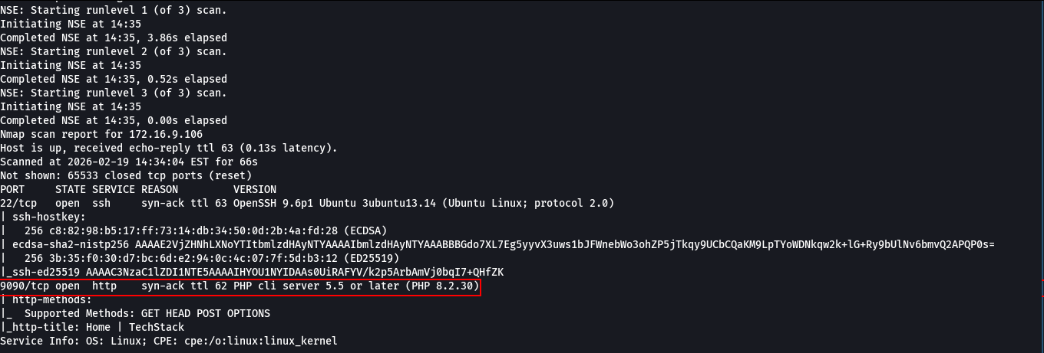

Foi identificada a porta 9090, onde uma aplicação web estava em execução e foi acessada para análise.

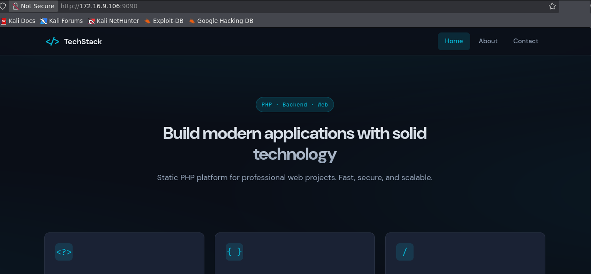

Nessa aplicação, foi realizado um fuzzing recursivo para identificar diretórios e arquivos ocultos.


ffuf -u http:/<MACHINE-IP>:9090/FUZZ1/FUZZ2.bak -w common.txt:FUZZ1 -w common.txt:FUZZ2 -e .bak -c -t 100

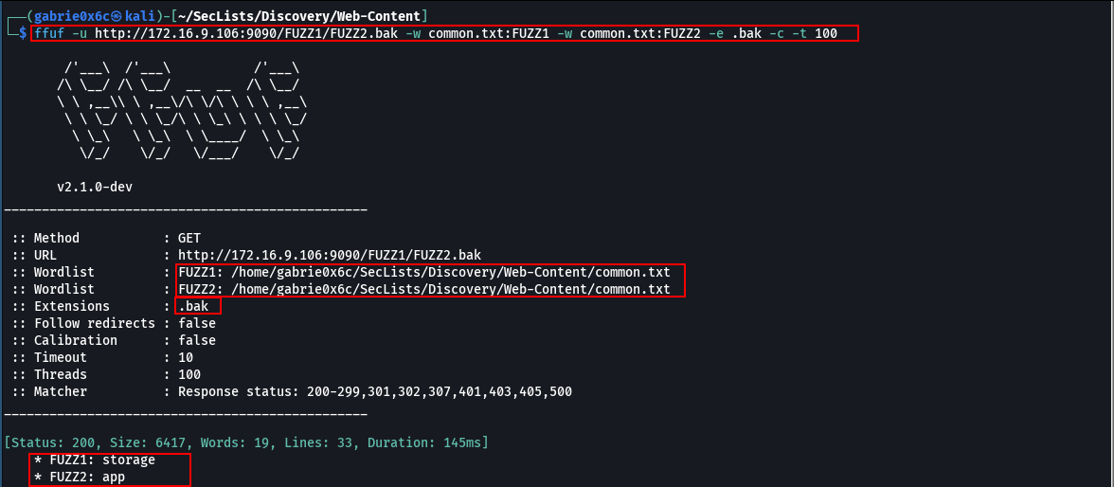

Foi encontrado um arquivo chamado app.bak dentro do diretório storage.
O arquivo foi baixado utilizando o comando wget.

wget http://<MACHINE-IP>:9090/storage/app.bak

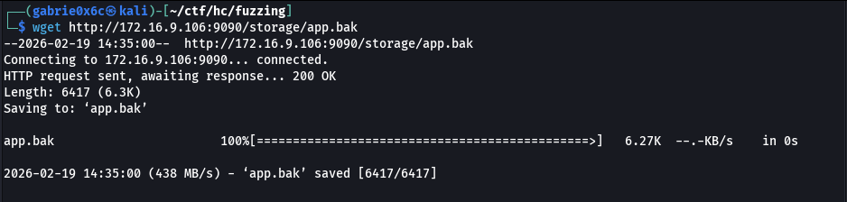

Após o download do arquivo app.bak, o conteúdo foi extraído, resultando na identificação do arquivo config.php.

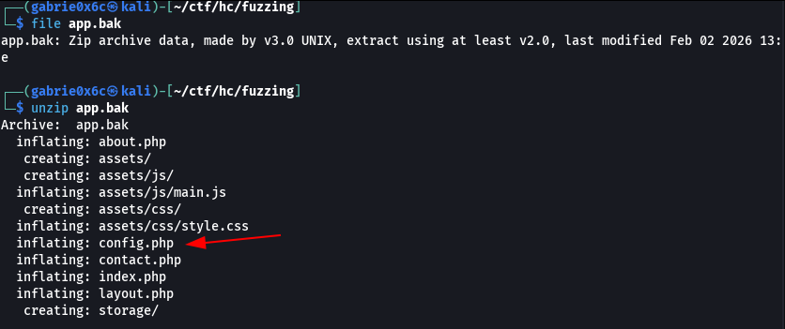

A flag foi encontrada dentro do arquivo config.php.

